З А П О В Е Д
гр. Габрово

На основание чл. 37ж, ал. 11 от Закона за собствеността и ползването на земеделските земи (ЗСПЗЗ),

Н А Р Е Ж Д А М:

I. Одобрявам споразумение за разпределение на масивите за ползване на пасища, мери и ливади в Кадастрална карта на землище с. ГЪБЕНЕ, община Габрово, област Габрово, сключено между лицата по чл. 37ж, ал. 1 от ЗСПЗЗ.

II. Одобрявам разпределението на масиви за ползване на пасища, мери и ливади и имоти по чл. 37ж, ал. 6 от ЗСПЗЗ, разпределени между ползвателите, както следва:

№ по ред | Ползвател  (име, презиме, фамилия-  за физически лица  наименование  за ЕТ или юридическо лице ) | Масив  за ползване  (№) | Имот №  по чл. 37ж, ал. 5 от ЗСПЗЗ  (№ имот по КВС или по КК) | Средна рентна вноска по чл. 37ж, ал. 12 от ЗСПЗЗ  (лева/дка ) | Дължима сума  (лева)
1 | ЕКО-БУЛ ООД | 1 | 42.15 | 12.00 | 36.56
2 | ЕКО-БУЛ ООД | 12 | 115.10 | 12.00 | 1.27
3 | ЕКО-БУЛ ООД | 12 | 115.15 | 12.00 | 0.55
4 | ЕКО-БУЛ ООД | 13 | 115.4 | 12.00 | 12.35
5 | ЕКО-БУЛ ООД | 15 | 120.11 | 12.00 | 55.84
6 | ЕКО-БУЛ ООД | 16 | 116.171 | 12.00 | 27.54
7 | ЕКО-БУЛ ООД | 17 | 81.3 | 12.00 | 0.29
8 | ЕКО-БУЛ ООД | 17 | 81.4 | 12.00 | 14.23
9 | ЕКО-БУЛ ООД | 18 | 76.78 | 12.00 | 18.07
10 | ЕКО-БУЛ ООД | 19 | 73.11 | 12.00 | 9.58
11 | ЕКО-БУЛ ООД | 2 | 58.9 | 12.00 | 25.74
12 | ЕКО-БУЛ ООД | 2 | 58.10 | 12.00 | 29.88
13 | ЕКО-БУЛ ООД | 2 | 58.11 | 12.00 | 21.25
14 | ЕКО-БУЛ ООД | 21 | 65.60 | 12.00 | 4.80
15 | ЕКО-БУЛ ООД | 21 | 65.63 | 12.00 | 2.87
16 | ЕКО-БУЛ ООД | 24 | 51.41 | 12.00 | 9.31
17 | ЕКО-БУЛ ООД | 25 | 51.63 | 12.00 | 0.26
18 | ЕКО-БУЛ ООД | 28 | 22.55 | 12.00 | 16.96
19 | ЕКО-БУЛ ООД | 3 | 60.181 | 12.00 | 8.15
20 | ЕКО-БУЛ ООД | 31 | 72.31 | 12.00 | 21.80
21 | ЕКО-БУЛ ООД | 32 | 83.33 | 12.00 | 8.58
22 | ЕКО-БУЛ ООД | 32 | 83.34 | 12.00 | 18.19
23 | ЕКО-БУЛ ООД | 33 | 83.18 | 12.00 | 13.94
24 | ЕКО-БУЛ ООД | 33 | 83.19 | 12.00 | 4.21
25 | ЕКО-БУЛ ООД | 33 | 83.27 | 12.00 | 12.19
26 | ЕКО-БУЛ ООД | 33 | 83.43 | 12.00 | 3.18
27 | ЕКО-БУЛ ООД | 33 | 83.45 | 12.00 | 13.44
28 | ЕКО-БУЛ ООД | 35 | 83.112 | 12.00 | 4.84
29 | ЕКО-БУЛ ООД | 38 | 83.95 | 12.00 | 32.17
30 | ЕКО-БУЛ ООД | 39 | 34.3 | 12.00 | 3.78
31 | ЕКО-БУЛ ООД | 39 | 34.4 | 12.00 | 3.59
32 | ЕКО-БУЛ ООД | 39 | 34.5 | 12.00 | 6.79
33 | ЕКО-БУЛ ООД | 44 | 83.3 | 12.00 | 3.98
34 | ЕКО-БУЛ ООД | 45 | 83.21 | 12.00 | 11.99
35 | ЕКО-БУЛ ООД | 46 | 34.8 | 12.00 | 65.30
36 | ЕКО-БУЛ ООД | 47 | 62.37 | 12.00 | 91.69
37 | ЕКО-БУЛ ООД | 47 | 62.38 | 12.00 | 3.83
38 | ЕКО-БУЛ ООД | 6 | 60.291 | 12.00 | 0.62
39 | ЕКО-БУЛ ООД | 6 | 60.292 | 12.00 | 18.24
40 | ЕКО-БУЛ ООД | 6 | 60.294 | 12.00 | 9.89
41 | ЕКО-БУЛ ООД | 6 | 60.295 | 12.00 | 10.16
42 | ЕКО-БУЛ ООД | 6 | 60.296 | 12.00 | 1.10
 | ОБЩО за ползвателя |  |  |  | 659, 00 лв.

III. Лицата по т. I, на които са определени площи по т. II внасят по сметка за чужди средства сума в размер на средното годишно рентно плащане за землището в едномесечен срок от публикуване на настоящата заповед.

Банкова сметка за чужди средства на Областна дирекция „Земеделие” - Габрово:
с IBAN BG23UNCR70003319713688, банка УНИКРЕДИТ БУЛБАНК.

IV. На основание чл. 37ж, ал. 12, във връзка с приложението на чл. 37в, ал. 7 от ЗСПЗЗ, за ползвател, който не е заплатил сумите за ползваните земи, разпределени по реда на чл. 37ж, ал. 5 от ЗСПЗЗ съгласно настоящата заповед, директорът на областната дирекция "Земеделие" издава заповед за заплащане на трикратния размер на средното годишно рентно плащане за землището. В 7-дневен срок от получаване на заповедта ползвателите превеждат сумите по сметка на съответната областна дирекция "Земеделие".

V. На основание чл. 37ж, ал. 11 във връзка с чл. 37в, ал. 5 и 6 от ЗСПЗЗ, настоящата заповед да се обяви в кметството на с. ГЪБЕНЕ и в сградата на Общинска служба по земеделие - гр. Габрово и да се публикува на интернет страниците на съответната община и Областна дирекция „Земеделие” - Габрово .
Контрол по изпълнението на заповедта възлагам на началника на Общинска служба по земеделие - гр. Габрово.
Заповедта да се доведе до знанието на съответните длъжностни лица, за сведение и изпълнение.
Заповедта може да бъде обжалвана по реда на Административнопроцесуалния кодекс. Обжалването на заповедта не спира нейното изпълнение.

VI. Неразделна част от настоящата заповед са:
1. Споразумението по т. I.
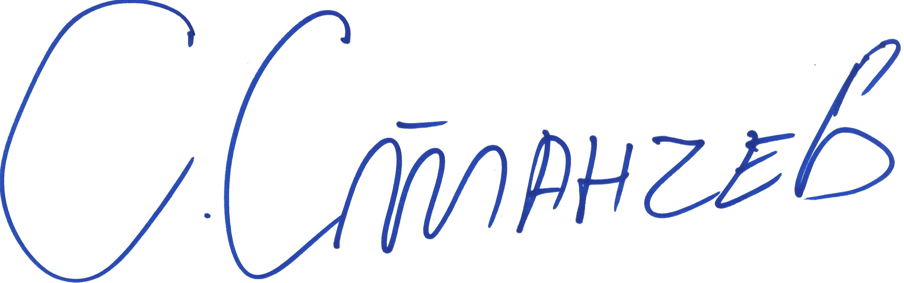
Сашко Станчев (Директор)
10.12.2021г. 09:59ч.
ОДЗ-Габрово
Електронният подпис се намира в отделен файл с название signature.txt.p7s

